2023年度
勒乌乡人民政府部门决算
目录

公开时间：2024年10月 29日

第一部分 部门概况......................................................................................................4
一、部门职责...........................................................................................................4二、机构设置...........................................................................................................6
第二部分 2023年度部门决算情况说明.....................................................................7
一、收入支出决算总体情况说明...........................................................................7
二、收入决算情况说明...........................................................................................7
三、支出决算情况说明...........................................................................................8
四、财政拨款收入支出决算总体情况说明...........................................................9
五、一般公共预算财政拨款支出决算情况说明...................................................9
六、一般公共预算财政拨款基本支出决算情况说明.........................................13
七、财政拨款“三公”经费支出决算情况说明.....................................................14
八、政府性基金预算支出决算情况说明.............................................................14
九、国有资本经营预算支出决算情况说明.........................................................14
十、其他重要事项的情况说明.............................................................................15
第三部分 名词解释....................................................................................................17
第四部分 附件............................................................................................................22
第五部分 附表............................................................................................................49
一、收入支出决算总表........................................................................................49
二、收入决算表....................................................................................................49
三、支出决算表....................................................................................................49
四、财政拨款收入支出决算总表........................................................................49
五、财政拨款支出决算明细表.............................................................................49
六、一般公共预算财政拨款支出决算表............................................................49
七、一般公共预算财政拨款支出决算明细表....................................................49
八、一般公共预算财政拨款基本支出决算明细表............................................49
九、一般公共预算财政拨款项目支出决算表....................................................49
十、政府性基金预算财政拨款收入支出决算表.................................................49
十一、国有资本经营预算财政拨款收入支出决算表........................................49
十二、国有资本经营预算财政拨款支出决算表.................................................49
十三、财政拨款“三公”经费支出决算表.........................................................49

第一部分 部门概况

部门职责
1、勒乌乡党委的职能：宣传和执行党的路线．方针．政策和执行党中央．上级组织和本组织的决议．发挥党组织的战斗堡垒和党员的先锋模范作用．支持和协助行政负责人完成本单位所担负的任务；组织党员认真学习马克思列宁主义．毛泽东思想．邓小平理论和党的路线．方针．政策以及决议，学习科学．文化和业务知识；对党员进行严格管理，督促党员履行义务，保障党员的权利不受侵犯；对党员进行监督，严格执行党的纪律，加强党风廉政建设，坚决同腐败现象作斗争；做好机关工作人员的思想政治工作，推进机关社会主义精神文明建设。了解．反映群众意见，维护群众的正当利益，帮助群众解决实际困难；对入党积极分子进行教育．培养和考察，做好发展党员工作；协助党组织管理机关党组织和群众组织的干部，配合干部人事部门对机关行政领导干部进行考核和民主评议；对机关行政干部的任免．调动和奖惩提出意见和建议；领导机关工会．共青团．妇联等群众组织，支持这些组织依照各自的章程独立负责地开展工作；按照党组织的隶属关系，领导直属单位的工作。
2、勒乌乡政府职能：宣传落实好党的路线．方针．政策和国家的法律．法规，稳定农村基本经济制度，坚持依法行政，推进政务公开，加强对村民委员会的指导，提高．培养村民委员会自治能力；科学制定发展规划，营造农村经济发展环境，加强农村市场监督，培育．提高市场功能，搞活市场流通，推广农业技术，完善农业社会化服务体系，引导农民发展现代农业，调整产业结构，加强农村劳动力技能培训，引导农村劳动力转移和就业，不断提高社会主义新农村建设水平；要坚持“立党为公、执政为民”，紧紧围绕实现和维护群众利益开展工作。突出解决人民群众最关心．最直接．最现实的利益问题。要加强和巩固农村基层政权建设和民主法治建设，加强社会治安综合治理，加强对突发事件的预警和管理，建立健全各种应急机制，加强民事纠纷调解，化解农村社会矛盾，开展农村扶贫和社会救助，切实保障农民合法权益，维护农村社会稳定；加强民政．教育．科技．文化．卫生．计划生育．安全生产．劳动保障和乡村规划等社会管理，加强社会主义精神文明建设，做好防灾减灾工作。加强环境保护，努力改善农村人居环境，不断提高农村人口素质和农民生活质量；进一步发展和完善农业社会服务体系，引导各类协会和农村专业合作经济组织发展并充分发挥其作用，发展农村社会公益事业和集体公益事业，加强农村基础设施建设，增加公益产品，提供政策．科技．市场信息和社会救济．救助服务，及时向上级党委．政府反映社情民意，进一步密切党和政府与人民群众的关系。
3、勒乌乡事业单位主要承担公益性职能：计划生育技术服务．宣传咨询．人员培训和药具发放；农林牧业生产中关键技术和新品种．新农具的引进．实验．示范；农作物和林木病虫害．动物疫病及农业灾害的监测．预报防治和处置；农作物苗情监测和农牧产品生产过程中的质量安全检查．监测和强制性检验；农业资源．林业资源．农业生态环境和农业投入品使用监测；农业公共信息和培训教育服务；小型水利工程及病害水库的整治；水资源管理和防汛抗旱技术服务；水土保持的预防及水土流失的治理；农机安全检查和事故的预防．报告及处理；乡村机耕道德规划．建设；承担农村低保．农村医疗救助．农村医疗合作保险的组织实施．及初步审核；城乡登记失业人员和农村劳动力转移就业人员的社会化管理服务；广播电视“村村通”工程的建设．运行．维护和节目的安全播出；制订年度农村公益性文化项目实施计划；开展多种形式的文娱体育活动和宣传教育活动。

二、机构设置
勒乌乡人民政府预算单位1个，其中：行政单位1个，事业单位0个。

第二部分 2023年度部门决算情况说明

一、收入支出决算总体情况说明
2023年度收、支总计均为753.55万元。与2022年度相比，收、支总计各减少12.41万元，下降1.62%。主要变动原因是人员经费和办公费用的减少。
（图1：收、支决算总计变动情况图）（柱状图）

二、收入决算情况说明

2023年度本年收入合计740.75万元，其中：一般公共预算财政拨款收入700.25万元，占94.53%；政府性基金预算财政拨款收入40.5万元，占5.46%。

（注：数据来源于财决01表，仅罗列本部门涉及的收入）

（图2：收入决算结构图）（饼状图）

三、支出决算情况说明

2023年度本年支出合计753.55万元，其中：基本支出598.4万元，占79.41%；项目支出155.16万元，占20.58%。

（注：数据来源于财决04表，仅罗列本部门涉及的支出）
（图3：支出决算结构图）（饼状图）

四、财政拨款收入支出决算总体情况说明
2023年度财政拨款收、支总计均为753.55万元。与2022年度相比，财政拨款收、支总计各减少12.41万元，下降1.62%。主要变动原因是人员经费和办公费用的减少。（注：数据来源于财决01-1表）
（图4：财政拨款收、支决算总计变动情况）（柱状图）

五、一般公共预算财政拨款支出决算情况说明

（一）一般公共预算财政拨款支出决算总体情况
2023年度一般公共预算财政拨款支出713.05万元，占本年支出合计的94.62%。与2022年度相比，一般公共预算财政拨款支出减少39.41万元，下降5.24%。主要变动原因是人员缩减和办公费用的减少。
（图5：一般公共预算财政拨款支出决算变动情况）（柱状图）

（二）一般公共预算财政拨款支出决算结构情况
2023年度一般公共预算财政拨款支出713.05万元，主要用于以下方面：一般公共服务支出409.58万元，占57.4%；社会保障和就业支出58.21万元，占8.2%；卫生健康支出10.68万元，占1.5%；农林水支出195.09万元，占27.4%，住房保障支出39.49万元，占5.5%。
（注：数据来源于财决01-1表，仅罗列本部门涉及的全部功能分类科目，至类级）

（图6：一般公共预算财政拨款支出决算结构）（饼状图）

（三）一般公共预算财政拨款支出决算具体情况

2023年度一般公共预算支出决算数为713.05，完成预算100%。其中：
1.一般公共服务（类）政府办公厅（室）及相关机构事务（款）行政运行（项）： 支出决算为321.83万元，完成预算100%，决算数与预算数持平。
2.一般公共服务（类）政府办公厅（室）及相关机构事务（款）事业运行（项）： 支出决算为87.76万元，完成预算100%，决算数与预算数持平。
3. 社会保障和就业支出（类）行政事业单位养老支出（款） 机关事业单位基本养老保险缴费支出（项）： 支出决算为37.87万元，完成预算100%，决算数与预算数持平。
4.社会保障和就业支出（类）行政事业单位养老支出（款） 机关事业单位职业年金缴费支出（项）： 支出决算为15.09万元，完成预算100%，决算数与预算数持平。
5.社会保障和就业支出（类）其他社会保障和就业支出（款）其他社会保障和就业支出（项）： 支出决算为5.25万元，完成预算100%，决算数与预算数持平。
6.卫生健康支出（类）行政事业单位医疗（款）行政单位医疗（项）： 支出决算为9.06万元，完成预算100%，决算数与预算数持平。
7.卫生健康支出（类）行政事业单位医疗（款）公务员医疗补助（项）： 支出决算为1.62万元，完成预算100%，决算数与预算数持平。

8.农林水支出（类）农业农村（款）行政运行（项）： 支出决算为1.39万元，完成预算100%，决算数与预算数持平。
9.农业水支出（类）巩固脱贫衔接乡村振兴（款）一般行政管理事务（项）： 支出决算为4.88万元，完成预算100%，决算数与预算数持平。
10.农业水支出（类）巩固脱贫衔接乡村振兴（款）农村基础设施建设（项）： 支出决算为12.81万元，完成预算100%，决算数与预算数持平。
11.农业水支出（类）巩固脱贫衔接乡村振兴（款）农社会发展（项）： 支出决算为4万元，完成预算100%，决算数与预算数持平。
12.农业水支出（类）农村综合改革（款）对村民委员会和村党支部的补助（项）： 支出决算为84.02万元，完成预算100%，决算数与预算数持平。
13.农业水支出（类）农村综合改革（款）农村综合改革示范试点补助（项）： 支出决算为88万元，完成预算100%，决算数与预算数持平。
14.住房保障支出（类）住房改革支出（款）住房公积金（项）： 支出决算为39.49万元，完成预算100%，决算数与预算数持平。

六、一般公共预算财政拨款基本支出决算情况说明
2023年度一般公共预算财政拨款基本支出598.4万元，其中：
人员经费506.4万元，主要包括：基本工资、津贴补贴、奖金、伙食补助费、绩效工资、机关事业单位基本养老保险缴费、职业年金缴费、其他社会保障缴费、其他工资福利支出、离休费、退休费、抚恤金、生活补助、医疗费补助、奖励金、住房公积金、其他对个人和家庭的补助支出等。
公用经费92万元，主要包括：办公费、印刷费、咨询费、手续费、水费、电费、邮电费、取暖费、物业管理费、差旅费、因公出国（境）费用、维修（护）费、租赁费、会议费、培训费、公务接待费、劳务费、委托业务费、工会经费、福利费、公务用车运行维护费、其他交通费、税金及附加费用、其他商品和服务支出、办公设备购置、专用设备购置、信息网络及软件购置更新、其他资本性支出等。
（注：数据来源于财决07表和财决08-1表，仅罗列本部门实际支出涉及的经济分类科目）

七、财政拨款“三公”经费支出决算情况说明

（一）“三公”经费财政拨款支出决算总体情况说明
2023年度“三公”经费财政拨款支出决算为8.8万元，完成预算100%，较上年度减少24.68万元，下降73.7%。
（注：上述“预算”口径为全年预算数，包括一般公共预算和政府性基金预算财政拨款支出决算情况）

（二）“三公”经费财政拨款支出决算具体情况说明
2023年度“三公”经费财政拨款支出决算中，公务用车购置及运行维护费支出决算5万元，占56.81%；公务接待费支出决算3.8万元，占43.18%。具体情况如下：
（图7：“三公”经费财政拨款支出结构）（饼状图）
1.公务用车购置及运行维护费支出5万元，完成预算100%。公务用车购置及运行维护费支出决算比2022年度减少24.8万元，下降3.4%。主要原因是厉行节约，减少经费支出。
其中：公务用车运行维护费支出5万元。主要用于乡村振兴等日常工作等所需的公务用车燃料费、维修费、过路过桥费、保险费等支出。
3.公务接待费支出3.8万元，完成预算100%。公务接待费支出决算比2022年度增加0.12万元，增长3.3%。主要原因是向上衔接工作增多。其中：
国内公务接待支出3.8万元，主要用于乡村振兴、疫情防控、森林防火等调研指导工作和各级部门党委来我单位交流学习等执行公务、开展业务活动开支的交通费、住宿费、用餐费等。国内公务接待60批次，340人次（不包括陪同人员），共计支出3.8万元。

八、政府性基金预算支出决算情况说明
2023年度政府性基金预算财政拨款支出40.5万元。

- 国有资本经营预算支出决算情况说明
2023年度国有资本经营预算财政拨款支出0万元。

- 其他重要事项的情况说明

（一）机关运行经费支出情况
2023年度，峨边彝族自治县勒乌乡人民政府机关运行经费支出92万元，比2022年度减少24.49万元，下降21%。主要原因是厉行节约，严格控制经费支出。
（注：数据来源于财决附03表）

（二）政府采购支出情况
2023年度，峨边彝族自治县勒乌乡人民政府政府采购支出总额0万元。
（注：数据来源于财决附03表）

（三）国有资产占有使用情况
截至2023年12月31日，峨边彝族自治县勒乌乡人民政府共有车辆1辆，其中：主要领导干部用车1辆。
（注：数据来源于财决附03表，按部门决算报表填报数据罗列车辆情况）

（四）预算绩效管理情况
根据预算绩效管理要求，本部门在2023年度预算编制阶段，组织对乡镇农村人居环境整治考核奖补资金、垃圾车运营维护费、村（社区）干部养老保险补助意外伤害保险、基层组织和农村公共服务运行维护费项目（项目名称）等4个项目开展了预算事前绩效评估，对4个项目编制了绩效目标，预算执行过程中，选取4个项目开展绩效监控。
组织对2023年度一般公共预算、政府性基金预算、国有资本经营预算、社会保险基金预算以及资本资产、债券资金等全面开展绩效自评，形成峨边彝族自治县勒乌乡人民政府部门整体（含部门预算项目）绩效自评报告、乡镇农村人居环境整治等专项预算项目绩效自评报告，其中，乡镇农村人居环境整治整体（含部门预算项目）绩效自评得分为98分；垃圾车运营维护费专项预算项目绩效自评得分为97分；村（社区）干部养老保险补助意外伤害保险专项预算项目绩效自评得分为99分；基层组织和农村公共服务运行维护费专项预算项目绩效自评得分为99分。绩效自评报告详见附件。

第三部分 名词解释

1.财政拨款收入：指单位从同级财政部门取得的财政预算资金。
2.事业收入：指事业单位开展专业业务活动及辅助活动取得的收入。
3.经营收入：指事业单位在专业业务活动及其辅助活动之外开展非独立核算经营活动取得的收入。
4.其他收入：指单位取得的除上述收入以外的各项收入。
5.使用非财政拨款结余：指事业单位使用以前年度积累的非财政拨款结余弥补当年收支差额的金额。
6.年初结转和结余：指以前年度尚未完成、结转到本年按有关规定继续使用的资金。
7.结余分配：指事业单位按照会计制度规定缴纳的所得税、提取的专用结余以及转入非财政拨款结余的金额等。
8.年末结转和结余：指单位按有关规定结转到下年或以后年度继续使用的资金。
9、一般公共服务（类）政府办公厅（室）及相关机构事务（款）行政运行（项）： 指反映行政单位（包括实行公务员管理的事业单位）的基本支出。
10、一般公共服务（类）政府办公厅（室）及相关机构事务（款）事业运行（项）：指反映事业单位的基本支出，不包括行政单位（包括实行公务员管理的事业单位）后勤服务中心、医务室等附属事业单位。
11、一般公共服务（类）政府办公厅（室）及相关机构事务（款）一般行政管理事务（项）：反映行政单位（包括实行公务员管理的事业单位）未单独设置项级科目的其他项目支出。
12、社会保障和就业支出（类）行政事业单位离退休（款）机关事业单位基本养老保险缴费支出（项）： 指反映机关事业单位实施养老保险制度由单位缴纳的基本养老保险费支出。
13、社会保障和就业支出（类）行政事业单位离退休（款）机关事业单位职业年金缴费支出（项）： 指反映机关事业单位实施养老保险制度由单位实际缴纳的职业年金支出。

14、社会保障和就业支出（类）抚恤（款）死亡抚恤（项）：指反映按规定用于烈士和牺牲、病故人员家属的一次性和定期抚恤金、丧葬补助费以及烈士褒扬金。
15、社会保障和就业支出（类）其他社会保障和就业支出（款）其他社会保障和就业支出（项）： 指反映其他用于社会保障和就业方面的支出。

16、卫生健康支出（类）计划生育事务（款）其他计划生育事务支出（项）：指反映除卫生健康部门所属计划生育机构的支出和计划生育服务支出外其他用于计划生育管理事务方面的支出。
17、卫生健康支出（类）行政事业单位医疗（款）行政单位医疗（项）： 指反映财政部门安排的行政单位（包括实行公务员管理的事业单位）基本医疗保险缴费经费，未参加医疗保险的行政单位的公费医疗经费，按国家规定享受离休人员、红军老战士待遇的医疗经费。
18、卫生健康支出（类）行政事业单位医疗（款）公务员医疗补助（项）：指反映财政部门安排的公务员医疗补助经费。
19、农林水支出（类）巩固脱贫衔接乡村振兴（款）农村基础设施建设（项）：指反映农村欠发达地区乡村道路、住房、基本农田、水利设施、人畜饮水、生态环境保护等生产生活条件改善方面的支出。
20、农林水支出（类）农村综合改革（款）对村民委员会和村党支部的补助（项）：指反映各级财政对村民委员会和村党支部的补助支出，以及支持建立县级基本财力保障机制安排的村级组织运转奖补资金。

21、农林水支出（类）巩固脱贫衔接乡村振兴（款）其他巩固脱贫衔接乡村振兴支出（项）：指反映除行政运行、一般行政管理事务、机关服务、农村基础设施建设、生产发展、社会发展、贷款奖补和贴息、“三西”农业建设专项补助等项以外其他用于巩固拓展脱贫攻坚成果同乡村振兴有效衔接方面的支出。

22、农林水支出（类）农村综合改革（款）农村综合改革示范试点补助（项）：指反映各级财政对农村综合改革示范试点、新型农业社会化服务体系建设等补助支出。

23、农林水支出（类）农村综合改革（款）对村级公益事业建设的补助（项）：指反映农村税费改革后对村级公益事业建设的补助支出。
24、交通运输支出（类）公路水路运输（款）公路和运输安全（项）：指反映公路和运输安全支出。
25、住房保障支出（类）住房改革支出（款）住房公积金（项）：指反映行政事业单位按人力资源和社会保障部、财政部规定的基本工资和津贴补贴以及规定比例为职工缴纳的住房公积金。
26、基本支出：指为保障机构正常运转、完成日常工作任务而发生的人员支出和公用支出。
27、项目支出：指在基本支出之外为完成特定行政任务和事业发展目标所发生的支出。
28、经营支出：指事业单位在专业业务活动及其辅助活动之外开展非独立核算经营活动发生的支出。
29、 “三公”经费：指部门用财政拨款安排的因公出国（境）费、公务用车购置及运行费和公务接待费。其中，因公出国（境）费反映单位公务出国（境）的国际旅费、国外城市间交通费、住宿费、伙食费、培训费、公杂费等支出；公务用车购置及运行费反映单位公务用车车辆购置支出（含车辆购置税）及租用费、燃料费、维修费、过路过桥费、保险费等支出；公务接待费反映单位按规定开支的各类公务接待（含外宾接待）支出。
30、机关运行经费：为保障行政单位（含参照公务员法管理的事业单位）运行用于购买货物和服务的各项资金，包括办公及印刷费、邮电费、差旅费、会议费、福利费、日常维修费、专用材料及一般设备购置费、办公用房水电费、办公用房取暖费、办公用房物业管理费、公务用车运行维护费以及其他费用。

第四部分 附件
县级部门整体绩效自评报告范本
（报告范围包括机关和下属单位）

一、部门基本情况
（一）机构组成。
勒乌乡人民政府属行政单位，内设五办一所两中心。包括党政办、党建办公室、规划建设管理办公室、乡村振兴办公室、综合执法办公室、财政所、便民服务中心、农业综合服务中心、综治中心、文化旅游服务中心。
（二）机构职能和人员概况。
- 落实国家政策，严格依法行政，发挥经济管理职能，加强政策引导，制定发展规划，组织指导好各业生产，发展好乡村集体经济。
- 制定并组织实施村镇建设规划，部署重点工程建设，地
方道路建设及公共设施，水利设施的管理，负责土地、林木、水等自然资源和生态环境的保护，做好护林防火工作。
三、负责本行政区域内的民政、计划生育、文化教育、卫生、体育等社会公益事业的综合性工作，维护一切经济单位和个人的正当经济权益，取缔非法经济活动，调解和处理民事纠纷，打击刑事犯罪维护社会稳定。
勒乌乡总编制21名，其中：行政编制15名，工勤编制0名，事业编制6名。在职人员总数15名，其中：行政10名，工勤0名，事业5名。离休0名。

（四）年度主要工作任务。
1.聚焦凝心聚魂，抓学习、强基础。一是始终把习近平新时代中国特色社会主义思想和党的二十大精神、习近平总书记最新重要讲话和重要指示批示精神，列为党委会议、“三会一课”的第一议题，党委会会前学习13次，周例会学习26次，业务专题会和“三会一课”等学习41次，确保会议精神传达学习到位。二是组织开展“七一”讲党课和优秀党课展播活动2次、培训党员干部2期218人，开展“强根基，壮枝干”村常职干部、村民小组长培训1期48人；组织39人次开展安全知识考试和党建知识竞赛。
2.聚焦主题教育，强部署、见实效。一是实行“1+9”党建引领，制定党委、支部、个人学习计划，落实“常态提示、每周汇总、每月研判、阶段部署”学习机制，压茬推进学习任务，确保主题教育走深走实。二是为民办实事走深走实，开展“座谈问计”“一线问政”“走访问需”活动，收集建议意见27条、问题34条、需求11条，搭建乡人大民生实事票决、乡村政协有事来协商、“四走”三个平台，深入解决群众问题53个，充分宣传动员群众参加医疗保险3418人，做到已脱贫户、特殊群众全覆盖。
（五）部门整体支出绩效目标。
保障乡镇机关运行，保障村干部缴纳养老保险、村组干部缴纳意外保险缴纳，解决全乡5个行政村村民最关心、最直接、最现实的问题，包括村各项公益事业建设，改善农村人居环境，保障为全乡辖区内群众办实事、做好事，解难事等支出。

二、部门财政资金收支情况
（一）部门财政资金收入情况。
2023年度财政拨款收入740.7473万元，其中：上年结转为0万元，一般公共预算拨款收入740.7473万元，政府性基金预算拨款收入0万元。
- 部门财政资金支出情况。
2023年度财政资金支出753.5532万元，其中：基本支出598.3968万元；项目支出155.1565万元
- 部门财政资金结转结余情况。
2023年财政资金结转结余0万元
三、部门整体绩效管理情况（根据自评体系进行描述）
（一）部门整体履职绩效分析。
勒乌乡人民政府绩效目标按要求向社会公开，部门整体绩效自评情况和自行组织的评价情况向社会公开，及时整改了绩效管理发现问题，向财政部门反馈结果应用情况。资金主要投入在城乡环境整治、人居环境改善、乡村及镇区风貌、村民活动场所建设、文化设施建设、治安维稳、基础设施建设等方面，通过统计分析获取了人民群众对生态环境的健康度、居住生活的舒适度、工作出行的便捷度、居住生活的安全度各方面的良好评价。

（二）特定目标类项目绩效分析。
包括项目绩效目标制定、目标实现、支出控制、及时处置、执行进度、预算完成情况、资金结余率（低效无效率）和违规记录等情况。
1.整体情况
勒乌乡项目具体为：乡镇安全管理相关4.88万元；垃圾车运营维护费4万元；在职村干部养老保险补助、村组干部意外保险4.98万元；基层组织和农村公共服务运行88万元。

2.100万以上项目：无

（三）结果应用情况。
预算执行情况为100%，较好地完成了县委县政府下达的目标任务，部门支出自评质量高，绩效目标及时公开，社会反映良好。
四、评价结论及建议
（一）评价结论。
根据《峨边彝族自治县财政局关于开展2022年部门整体、项目和政策支出绩效评价工作的通知》文件精神，勒乌乡人民政府认真组织开展了部门整体支出绩效评价工作，绩效评价得分：97分。

- 存在问题。
在资金管理过程中，还存在部分支出依据不合规，财务管理制度不够健全，财务人员业务水平还需加强等问题。

- 改进建议。
1.进一步加强单位内部机构各股室的预算管理意识，严格按照预算编制的相关制度和要求进行预算编制；全面编制预算项目，优先保障固定性的、相对刚性的费用支出项目，尽量压缩变动性的、有控制空间的费用项目，进一步提高预算编制的科学性、严谨性和可控性。加强内部预算编制的审核和预算控制指标的下达。
2、加强财务管理，严格财务审核。加强单位财务管理，健全单位财务管理制度体系，规范单位财务行为。在费用报账支付时，按照预算规定的费用项目和用途进行资金使用审核、列报支付、财务核算，杜绝超支现象的发生。
3、完善资产管理，抓好“三公”经费控制。严格编制政府采购年初预算和计划，规范各类资产的购置审批制度、资产出租出借和收入管理制度、资产采购制度、使用管理制度、资产处置和报废审批制度、资产管理岗位职责制度等，加强单位内部的资产管理工作。严格控制“三公”经费的规模和比例，把关“三公”经费支出的审核、审批，杜绝挪用和挤占其他预算资金行为：进一步细化“三公”经费的。
县级部门整体绩效自评打分表
绩效指标 |  |  | 指标分值 | 指标解释 | 计分标准 | 评价方式 |  | 评价属性 |  | 自评打分 | 备注
一级指标 | 二级指标 | 三级指标 | 指标分值 | 指标解释 | 计分标准 | 整体评价 | 样本评价 | 定性评价 | 定量评价 | 自评打分 | 备注
部门预算项目绩效管理（70分） | 目标管理（40分） | 目标制定 | 10 | 是否开展部门内部绩效目标审核工作。 | 部门组织对本部门（含下属单位）绩效目标开展内部审核的，得10分，否则不得分。 | √ | √ |  | √ | 10
部门预算项目绩效管理（70分） | 目标管理（40分） | 目标制定 | 10 | 根据年度绩效目标实现情况，评价部门绩效目标是否科学合理、规范完整、细化量化并与预算安排相匹配。 | 1.绩效目标编制科学合理的，得2分，否则酌情扣分。  2.绩效目标编制规范完整的，得2分，否则酌情扣分。 3.绩效指标编制细化量化的，得2分，否则酌情扣分。  4.绩效指标编制与预算安排相匹配的，得2分，否则酌情扣分。  5.评价部门绩效目标纳入部门党组（委）会（办公会）集体决策范围的得2分，否则不得分。 | √ | √ | √ | √ | 10
部门预算项目绩效管理（70分） | 目标管理（40分） | 目标实现 | 10 | 评价部门整体支出绩效目标实现程度与预期目标的偏离度。 | 以部门整体支出绩效为核心，评价部门整体支出实际完成情况与预期绩效目标偏离度，单个数量指标实际完成未达到预期指标或超过预期指标30%以上的，均不计分。该项指标得分=达到预期值的数量指标个数/全部数量指标个数*10。 | √ |  |  | √ | 10
部门预算项目绩效管理（70分） | 目标管理（40分） | 目标实现 | 10 | 评价部门预算项目绩效目标实际实现程度与预期目标的偏离度。 | 以部门预算项目绩效为核心，评价部门预算项目实际完成情况与预期绩效目标偏离度，单个数量指标实际完成未达到预期指标或超过预期指标30%以上的，均不计分。该项指标得分=达到预期值的数量指标个数/全部数量指标个数（即评价选取的项目绩效目标包含的所有数量指标）*10。 |  | √ |  | √ | 10 | 部门自评范围为部门所有纳入绩效目标管理的部门预算项目
部门预算项目绩效管理（70分） | 动态调整（15分） | 支出控制 | 10 | 部门公用经费及非定额公用支出控制情况。 | 计算部门日常公用经费、项目支出中“办公费、印刷费、水费、电费、物业管理费”等科目年初预算数与决算数偏差程度。 预决算偏差程度在10%以内的，得10分。偏差度在10%～20%之间的，得5分，偏差度超过20%的，不得分。 | √ |  |  | √ | 10
部门预算项目绩效管理（70分） | 动态调整（15分） | 及时处置 | 5 | 评价部门开展绩效运行监控后，将绩效监控结果应用到预算调整的情况。 | 绩效运行监控未发现问题或对发现问题提出预算收回、调整处置意见并加以落实的得5分。如存在未及时处置落实的，按未进行问题整改的项目数量/监控发现问题的项目总数×5分扣分，直至扣完。 | √ |  |  | √ | 5
部门预算项目绩效管理（70分） | 动态调整（15分） | 执行进度 | 5 | 评价部门在6、9、11月的预算执行情况。 | 部门预算执行进度在6、9、11月应达到序时进度的80%、90%、90%，即实际支出进度分别达到40%、67.5%、82.5%。 6、9、11月部门预算执行进度达到量化指标的分别得1分、2分、2分，未达到目标进度的按其实际进度占目标进度的比重计算得分。 | √ |  |  | √ | 2
部门预算项目绩效管理（70分） | 完成结果（10分） | 资金结余率（低效无效率） | 5 | 评价部门预算项目年终资金结余情况。 | 部门预算项目资金结余率小于0.1的项目数/部门预算项目总数*5。 | √ |  |  | √ | 5
部门预算项目绩效管理（70分） | 完成结果（10分） | 违规记录 | 5 | 根据审计监督、财会监督和部门自查结果反映部门上一年度部门预算管理是否存在相关问题。 | 依据评价年度审计监督、财会监督和部门自查结果，出现未落实党政机关过紧日子相关要求，以及部门预算管理方面违纪违规等问题的，每个问题扣0.5分，直至扣完。 | √ |  | √ | √ | 5
绩效结果应用（30分） | 内部应用（10分） | 预算挂钩 | 10 | 部门内部绩效结果与预算挂钩情况 | 将内设机构和下属单位绩效自评情况纳入内部考核体系，得5分；建立对内设机构和下属单位预算与绩效挂钩机制的，得5分；否则酌情扣分。 | √ |  | √ |  | 5
绩效结果应用（30分） | 信息公开（5分） | 自评公开 | 5 | 评价部门是否按要求将部门整体绩效自评情况和自行组织的评价情况向社会公开。 | 按要求将相关绩效信息随同决算公开的，得10分，否则不得分。 | √ |  | √ |  | 5
绩效结果应用（30分） | 整改反馈（10分） | 问题整改 | 5 | 评价部门根据绩效管理结果整改问题、完善政策、改进管理的情况。 | 针对绩效管理过程中（包括绩效目标核查、绩效监控核查和重点绩效评价）提出的问题进行整改，得5分，否则酌情扣分。 | √ |  | √ | √ | 5
绩效结果应用（30分） | 整改反馈（10分） | 应用反馈 | 5 | 评价部门按要求及时向财政部门反馈结果应用情况。 | 部门在规定时间内向财政部门反馈应用绩效结果报告的，得5分，否则不得分。 | √ |  | √ | √ | 5
扣分项（10分） |  |  | 10 | 被评价单位配合评价工作情况。 | 财政重点绩效评价工作开展过程中，评价组发现被评价对象拖延推诿、提交资料不及时等拒不配合评价工作的，经报财政局复核确认后按0.5分/次予以扣分，最高扣10分（此为财政重点绩效评价计分标准，部门参照该标准对部门及下属单位计分）。 | √ |  | √ | √ | 10
部 门 整 体 自 评 得 分 |  |  |  |  |  |  |  |  |  | 97

村（社区）干部养老保险、意外保险补助项目支出绩效自评报告
（项目单位自评）

一、项目概况
（一）项目资金申报及批复情况。
1.村（社区）干部养老保险、意外保险补助项目，勒乌乡共计预算4.97万元，实际支付4.97万元。
2.项目立项、资金申报的依据是《中共峨边彝族自治县委组织部关于将村组干部意外保险伤害保险经费纳入乡镇预算的通知》。
3.考核原则：坚持实事求是、客观公正、及时补助购买的原则。
（二）项目绩效目标。
1.项目主要内容是对全乡5个村常职干部和组长。
2.以“目标、任务、资金、权责”细化原则，进一步增强村（社区）干部干事创业热情，不断提高工作积极性和主动性。包括：
（1）项目完成情况包括项目任务完成质量、数量情况。
（2）项目管理情况包括项目立项前期准备、项目任务的实施、项目公开公示情况、项目后续维护管理制度建设以及档案管理情况。
（3）资金管理情况包括资金到位、使用情况，资金拨付是否及时、是否专款专用、是否专账管理、项目资金支付凭据是否真实、完整，项目决算资料的合法、合规性。
（4）项目效益包括项目完成后的效益，群众满意度情况。目前此项目已于2023年12月21日完成。
（三）项目资金申报相符性。
该经费申报内容与实际相符申报目标合理可行。按时报销的原则，预算15.07万元，实际支付15.07万元。

二、项目实施及管理情况
（一）资金计划、到位及使用情况。
1．资金计划及到位。该工作经费是正常年度预算，意外保险和养老保险于2023年2月20日县财政局下达县级资金。
2．资金使用。此项目于2023年12月21日完成资金支付。
（二）项目财务管理情况。
此项目财务管理制度健全，严格执行财务管理制度，账务处理及时，会计核算规范。
（三）项目组织实施情况。
我乡按照《中共峨边彝族自治县委组织部关于将村组干部意外保险伤害保险经费纳入乡镇预算的通知》要求及时进行申补助和购买由乡纪委负责复核监管。
三、项目绩效情况
（一）项目完成情况。
此项目预算资金4.97万元按照文件要求2023年12月21日完成资金支付。
（二）项目效益情况。
1.经济效益
村（社区）干部养老保险意外保险补助项目实施后，极大提高了村（社区）干部干事创业热情，不断提高工作积极性和主动性。
2.社会效益
通过项目的实施，全乡村（社区）干部工作积极性得到有效改善。为实现乡村振兴，促进乡风文明打下了坚定基础。
3.可持续影响
村（社区）干部养老保险意外保险补助项目的实施，在使用年限内对强化村（社区）干部岗位责任增强村干部的忧患意识和竞争意识，激发干事创业热情，不断提高工作积极性和主动性。
4.群众满意度
绩效评价抽查小组在乡、村委会相关人员陪同下，对确定的抽查点进行抽查，抽查方式为发放调查问卷及电话核实，抽查结果显示群众满意度较高。
四、问题及建议
（一）存在的问题。
无
- 相关建议。
无
基层组织和农村公共服务运行项目支出绩效自评报告范本
（项目单位自评）

一、项目概况
（一）项目资金申报及批复情况。
农村公共服务设施运行维护项目是党的十八大报告提出“让广大农民平等参与现代化进程、共同分享现代化成果”。是落实十八大精神，实现公共财政覆盖农村的一项重大制度创新，是深化农村综合改革的重要抓手和加强基层民主政治建设的助推器。我乡2023年农村公共服务运行维护项目涉及5个村，分别是：祖玛村、余坪村、柑子口村、勒乌村、马井村。5个村农村公共服务运行费项目总资金88万元，其中：省级专项拨款资金31万元，县级拨款资金31万元，中央直达资金26万元。峨边彝族自治县财政局批复文号为峨财预项〔2021〕267号。
（二）项目绩效目标。
该项目主要内容和主要绩效目标为：（1）农村道路维护维修，（2）堰渠维护维修，（3）饮水管道维护维修（4）人居环境卫生整治等方面（5）各村日常办公经费支出。
- 项目资金申报相符性。
分析评价申报内容与实际相符，申报目标合理可行。

二、项目实施及管理情况
（一）资金计划、到位及使用情况。
1．资金计划及到位。说明该项目各类资金计划及截止评价时点实际到位情况，包括中央、省、市（州）、县（市、区）财政资金、项目单位自筹资金及其他渠道资金。将资金到位情况与资金计划进行比对，分析说明资金到位率、到位及时性。如有资金未到位或到位不及时等情况应说明原因。
该项目根据峨边彝族自治县财政局批复文号为峨财预项〔2021〕267号，2023年6月6日县财政局下达省级资金31万元，2023年6月6日县财政局下达县级资金31万元，2023年12月21日县财政局下达中央直达资金26万元，共计81万元。
（二）项目财务管理情况。
我乡农村公共服务运行项目资金使用符合国家财经法规和财务管理制度及有关专项资金管理办法规定；资金拨付有完整的审批程序和手续；符合项目预算批复或合同规定用途；不存在截留、挤占、挪用、虚列支出等情况。
（三）项目组织实施情况。
1.项目组织架构及实施流程。按照财政部门要求进行项目资金预算，资金下达后由各村根据实际进行项目申报，经乡党委研究后批复各村实施项目清单，各村按照清单实施。
2.项目管理情况。严格按照相关法律法规及项目管理制度推进相关工作。
3.项目监管情况。由乡党委政府、乡纪委、村级纪检组、村级理财小组对项目实施全过程进行监督管理。
三、项目绩效情况
（一）项目完成情况。
2023年我乡农村公共服务运行项目资金总计划88万元，其中项目总体完成质量较高，在规定的时限内按照相关要求进行报账，成本控制在预算之内。
- 项目效益情况。
项目资金按时拨付，保障了村民的基本生活，农村公共服务设施运行维护项目的长效实施改善了群众的生产生活条件，提高了群众生活质量，完善了农村基础设施功能，该项目取得了较好的社会效益。

四、问题及建议
（一）存在的问题。
资金拨付进度相对滞后
- 相关建议。
财政下达资金后，及时与各村对接，尽量按季度报账，杜绝年底一次性报账的现象。

乡镇农村人居环境整治考核奖补资金项目支出绩效自评报告范本
（项目单位自评）

一、项目概况
（一）项目资金申报及批复情况。
1.乡镇农村人居环境整治考核奖补资金项目，勒乌乡共计40.5万元。
2.项目立项、资金申报的依据峨边府办函〔2020〕52号及峨边委农领〔2022〕13 号。
3.考核原则：按照峨边委农领〔2022〕13 号乡镇农村人居环境整治考核奖补资金由县拨付乡镇申请。
（二）项目绩效目标。
1.乡镇农村人居环境整治考核奖补资金项目主要内容是全乡5个行政村主干道、路边沟渠、居民房前屋后等重点位置生活垃圾、白色垃圾进行集中清理，并对辖区道路周边乱堆乱倒、占道经营等行为严格治理，切实消除散乱垃圾点，推进村容村貌持续改善、人居环境整洁上“新台阶”。
2.以“目标、任务、资金、权责”细化原则，围绕突出问题，提高资金使用精准度和效益，改善人居环境和乡容乡貌，实现乡村振兴，促进乡风文明。包括：
（1）项目完成情况包括项目任务完成质量、数量情况。
（2）项目管理情况包括项目立项前期准备、项目任务的实施、项目公开公示情况、项目后续维护管理制度建设以及档案管理情况。
（3）资金管理情况包括资金到位、使用情况，资金拨付是否及时、是否专款专用、是否专账管理、项目资金支付凭据是否真实、完整，项目决算资料的合法、合规性。
（4）项目效益包括项目完成后的效益，群众满意度情况。目前此项目已于2023年12月完成支付。
（三）项目资金申报相符性。
该经费申报内容与实际相符申报目标合理可行，按时报销的原则，实际支付40.5万元。

二、项目实施及管理情况
（一）资金计划、到位及使用情况。
1．资金计划及到位。
按峨边府办函〔2020〕52号及峨边委农领〔2022〕13 号文件精神，资金由县上考核，乡财政所申请。我乡严格按照文件要求确保资金专款专用。该工作经费是正常年度预算，由乡按照文件要求明确资金用途。
2023年县财政局分别在5月、10月、12月累计下达40.5万元。
- 资金使用。此项目预算资金40.5万元按照考核的原则，我乡于2023年12月22日支付完毕。资金开支主要用于人居环境整治费、垃圾清运费、广告标识标牌制作费、服装费等，支付依据合规合法，资金支付与预算相符。
（二）项目财务管理情况。
此项目财务管理制度健全，严格执行财务管理制度，账务处理及时，会计核算规范。
（三）项目组织实施情况。
我乡由党政办负责监督垃圾转运车加油、维修、运行等由乡纪委负责复核监管。

三、项目绩效情况
（一）项目完成情况。
该项目完成了对1个场镇、5个行政村全年的人居环境整治、垃圾清运、标识标牌制作等工作，于2023年12月22日按照项目计划完成目标。
（二）项目效益情况。
1.经济效益
乡镇农村人居环境整治考核奖补资金项目实施后，极大地改善人居环境。
2.社会效益
通过项目的实施，全乡村（社区）干部工作积极性得到有效改善。为实现乡村振兴，促进乡风文明打下了坚定基础。
3.可持续影响
乡镇农村人居环境整治考核奖补资金项目的实施，在使用年限内对打造红旗鱼米之乡有着极大的影响。
4.群众满意度
绩效评价抽查小组在乡、村委会相关人员陪同下，对确定的抽查点进行抽查，抽查方式为发放调查问卷及电话核实，抽查结果显示群众满意度较高。

四、问题及建议
（一）存在的问题。
无
（二）相关建议。
无

乡镇安全管理相关经费项目支出绩效自评报告范本
（项目单位自评）

一、项目概况
- 项目资金申报及批复情况。
1.乡镇交管办劝导员补贴及乡镇交管办工作经费项目，勒乌乡共计预算4.88万元，实际支付4.88万元。
2.项目立项、资金申报的依据是《四川省人民政府办公厅关于印发建立健全全省农村道路交通安全管理工作机制实施方案的通知》（川办函〔2014〕106号）。
3.考核原则：坚持实事求是、客观公正、注重实绩、公开民主、绩效挂钩的原则，坚持全面考核与重点工作考核相结合、平时考核与年度考核相结合，力求做到考核工作科学、全面、准确。
（二）项目绩效目标。
1.项目主要内容是用于保障全乡5个行政村道路交通及安全生产等。
2.以“目标、任务、资金、权责”细化原则，进一步增强各村社区交通劝导员业务能力，不断提高工作积极性和主动性，保证我乡交管办合理运转。包括：
（1）项目完成情况包括项目任务完成质量、数量情况。
（2）项目管理情况包括项目立项前期准备、项目任务的实施、项目公开公示情况、项目后续维护管理制度建设以及档案管理情况。
（3）资金管理情况包括资金到位、使用情况，资金拨付是否及时、是否专款专用、是否专账管理、项目资金支付凭据是否真实、完整，项目决算资料的合法、合规性。
（4）项目效益包括项目完成后的效益，群众满意度情况。目前此项目已于2023年12月21日完成乡镇交管办劝导员生活补贴发放及乡镇交管办工作经费支付，群众满意度100%。
3．该经费申报内容与实际相符申报目标合理可行。按时报销的原则，预算4.88万元，实际支付4.88万元。
（三）项目资金申报相符性。
该经费申报内容与实际相符申报目标合理可行。按时报销的原则，预算4.88万元，实际支付4.88万元。

二、项目实施及管理情况
（一）资金计划、到位及使用情况。
按《四川省人民政府办公厅关于印发建立健全全省农村道路交通安全管理工作机制实施方案的通知》的文件精神，资金由乡财政所预算，县财政局审核后下拨到我乡进行支付。2023年2月20日县财政局下达4.88万元。此项目预算资金4.88万元按照文件要求于2023年12月21日完成乡镇交管办劝导员补贴发放及乡镇交管办工作经费支付，主要用于乡镇交管办劝导员生活补贴的发放、交管办劝导员的服装、工具、标识标牌广告制作等，支付依据合规合法，资金支付与预算相符。
（二）项目财务管理情况。
此项目财务管理制度健全，严格执行财务管理制度，账务处理及时，会计核算规范。
（三）项目组织实施情况。
我乡由交管办按照《四川省人民政府办公厅关于印发建立健全全省农村道路交通安全管理工作机制实施方案的通知》要求及时进行申补助，由乡纪委负责复核监管。
三、项目绩效情况
（一）项目完成情况。
包括项目完成数量、质量、时效、成本，项目资金结余情况，违规记录等情况，对照项目计划完成目标，对截止评价时点的任务量完成、质量标准、进度计划、成本控制目标的实现程度进行自评、分析、说明。
该项目于2023年12月21日支付完成，全面保障镇交管办安全工作的正常运行，我乡交管办每月平均进行15次道路劝导；每月定期开展道路隐患排查；入学校、入企业、入医院宣传道路交通安全。
（二）项目效益情况。
1.经济效益
乡镇交管办劝导员补贴及乡镇交管办工作经费项目实施后，进一步增强各村社区交通劝导员业务能力，不断提高工作积极性和主动性，保证我乡交管办合理运转。
2.社会效益
通过项目的实施，全乡道路交通安全及安全生产等各方面得到了改善，有效地保障了群众及各驻乡企事业单位的生命财产安全。
3.可持续影响
乡镇交管办劝导员补贴及乡镇交管办工作经费项目的实施，在年度内对强化交通劝导员岗位责任，提高工作绩效，增加交通劝导员和交管办工作人员的忧患意识和竞争意识，激发干事创业热情，不断提高工作积极性和主动性。
4.群众满意度
绩效评价抽查小组在乡、村委会相关人员陪同下，对确定的抽查点进行抽查，抽查方式为发放调查问卷及电话核实，抽查结果显示群众满意度较高。

四、问题及建议
（一）存在的问题。
无
（二）相关建议。
无

附表：部门预算项目支出绩效自评表（2023年度）
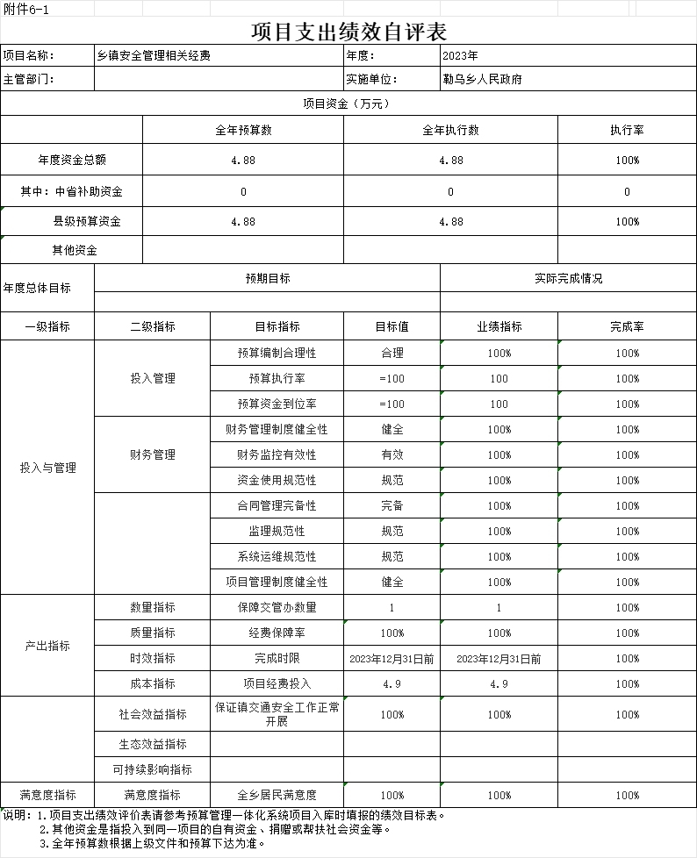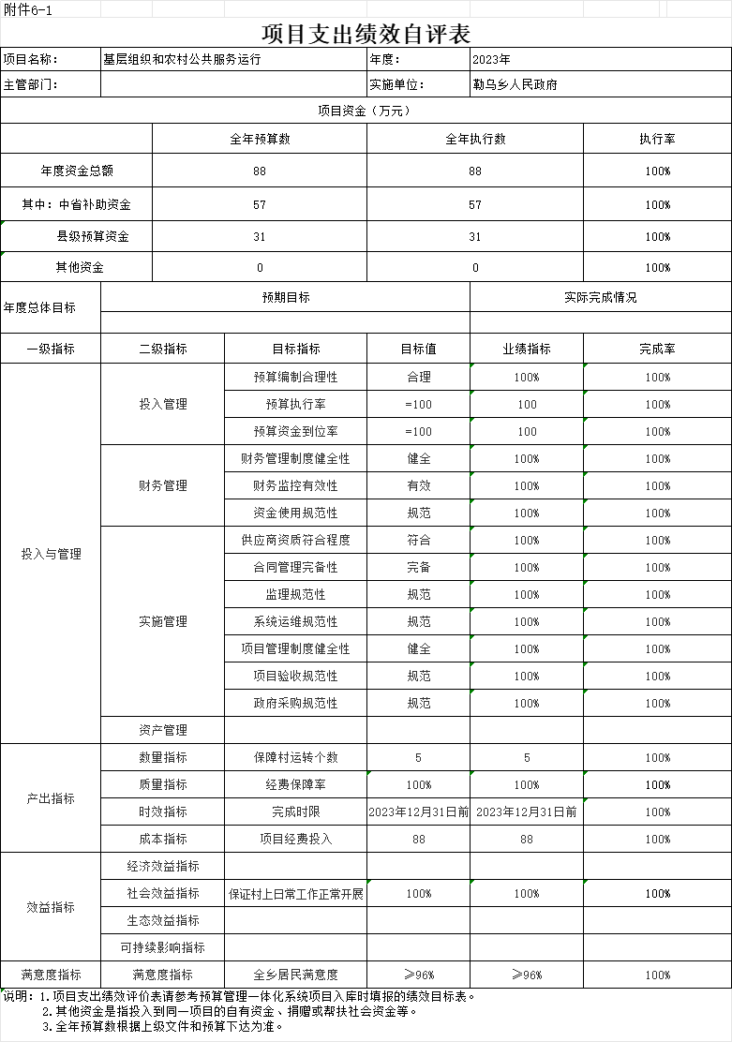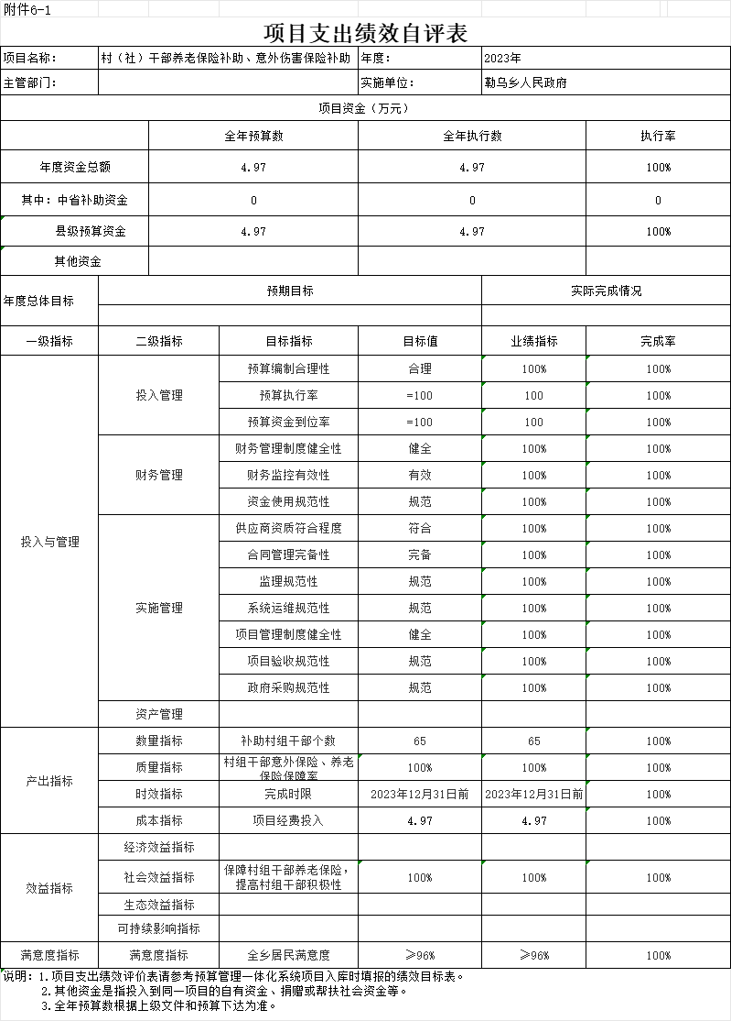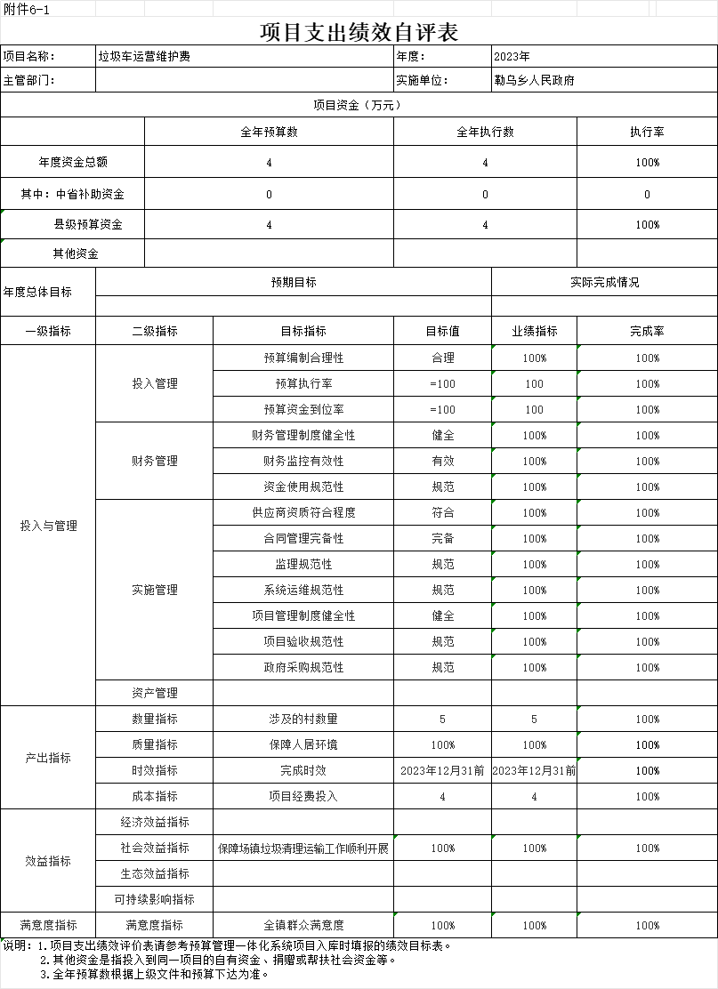

第五部分 附表
一、收入支出决算总表
二、收入决算表
三、支出决算表
四、财政拨款收入支出决算总表
五、财政拨款支出决算明细表
六、一般公共预算财政拨款支出决算表
七、一般公共预算财政拨款支出决算明细表
八、一般公共预算财政拨款基本支出决算表
九、一般公共预算财政拨款项目支出决算表
十、政府性基金预算财政拨款收入支出决算表
十一、国有资本经营预算财政拨款收入支出决算表
十二、国有资本经营预算财政拨款支出决算表
十三、财政拨款“三公”经费支出决算表

